**C2_TD2_2 : L’organisation et ses structures, culture et pouvoir**

**II. Analyser les déterminants du choix d'une structure**

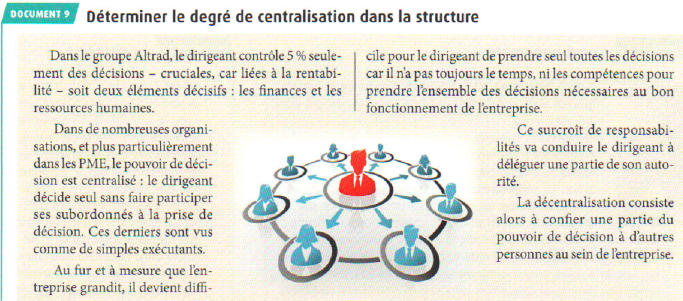

1. Pourquoi la croissance de l'entreprise nécessite-t-elle de décentraliser le pouvoir de décision ?

La croissance de l’entreprise nécessite de décentraliser le pouvoir décision puisque, plus elle grandit, plus il y aura de décision à prendre, et le dirigeant finit par ne plus avoir le temps d’y répondre.

1. Quelles sont les décisions conservées par Mohed Altrad au sein de son Groupe ?

O

3. Le pouvoir de décision est-il centralisé ou décentralisé au sein du Groupe Altrad ?

Le pouvoir de décision au sein d’Altrad est décentralisé car il y a plusieurs entreprises et cellules travaillant pour le groupe.

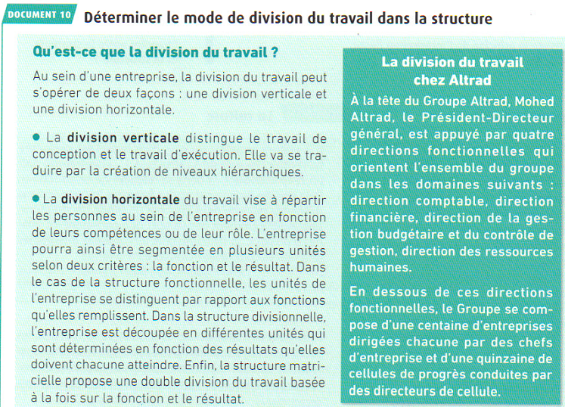

1. Identifiez les différents niveaux hiérarchiques constitués par la division verticale du travail chez Altrad.

Sous Mohed Altrad, il y a quatres directions elles-mêmes supérieures à plusieurs chef d’entreprises et cellule de progrès

1. Comment s'opère la division horizontale du travail au sein du Groupe Altrad ?

Les organisations travaillant pour altrad sont divisées horizontalement en fonction de leur domaine d’activité, dans des cellules de progrès ou entreprises spécialisés par exemple.

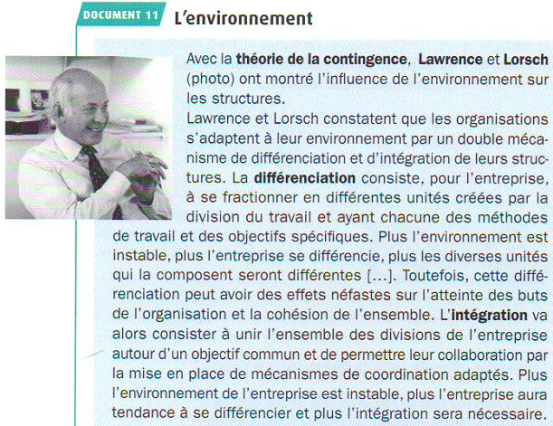 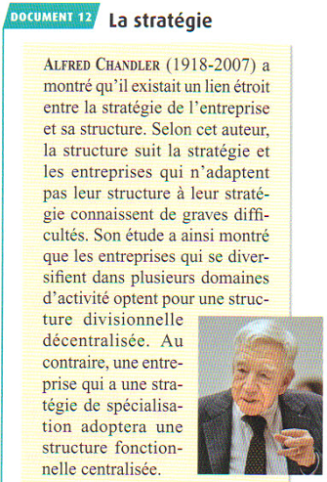

1. Expliquez comment l'instabilité de l'environnement influence la structure de l'entreprise

L’instabilité de l’environnement pousse l’entreprise à fractionner de plus en plus sa production pour que chaque division s’adapte mieux à son environnement.

7. En quoi consiste le principe de l'Intégration décrit par Lawrence et Lorsch.

L’intégration consiste à unir tous les éléments de l’entreprise autour d’un but commun.

8. Quel est le lien selon Chandler entre la stratégie et la structure ?

Une entreprise voulant se diversifier aurait besoin d’une structure divisionnelle pour être plus efficace contrairement à celle qui choisit une stratégie se focalisant sur un seul objectif, adapter sa structure à sa stratégie est donc nécessaire.

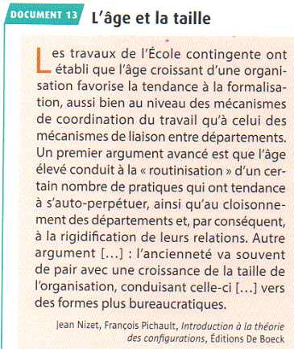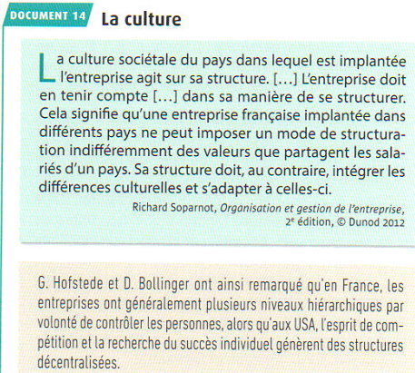

9. Pourquoi l’âge de l'entreprise influence-t-il sa structure ?

Avec l’âge, une entreprise a tendance à grandir et à se rigidifier, ce qui mène à une forme plus bureaucratique.

10. Pourquoi une entreprise internationalisée doit-elle adapter sa structure aux différentes cultures des pays dans lesquels elle est implantée ?

Les employés n’ont pas les mêmes motivations selon leur culture, c’est donc important qu’elle adapte sa structure pour rendre le travail des employés plus efficaces.

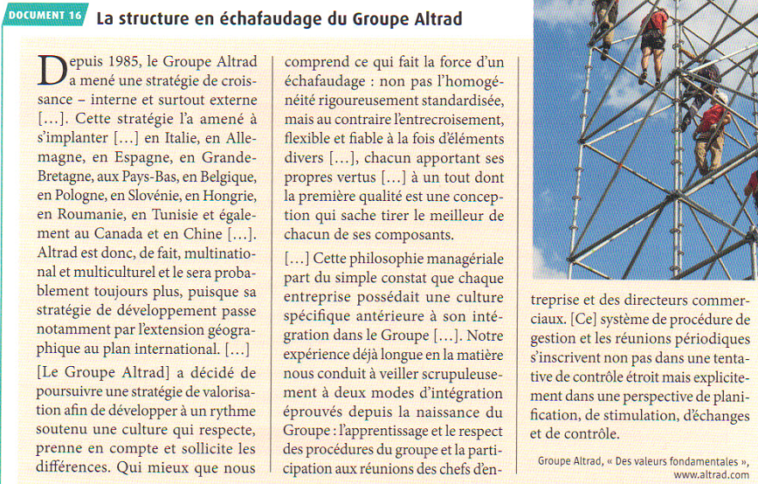

11. Pourquoi la stratégie de croissance du Groupe Altrad conduit-elle à une différentiation  
de l'entreprise ?

La stratégie d’Altrad est de s’implanter à travers le monde, il est donc logique que cela conduise à une différentiation de l’entreprise pour s’adapter à chaque environnement et cultures.

12. Quels sont les deux modes d'intégration mis en place pour maintenir la cohérence  
l’ensemble du groupe ?

Altrad s’adapte aux cultures antérieures de ses entreprises mais y apporte aussi ses savoirs et ses valeurs et font participer aux réunions de ses entreprises ses directeurs commerciaux pour maintenir une cohérence d’ensemble du groupe.